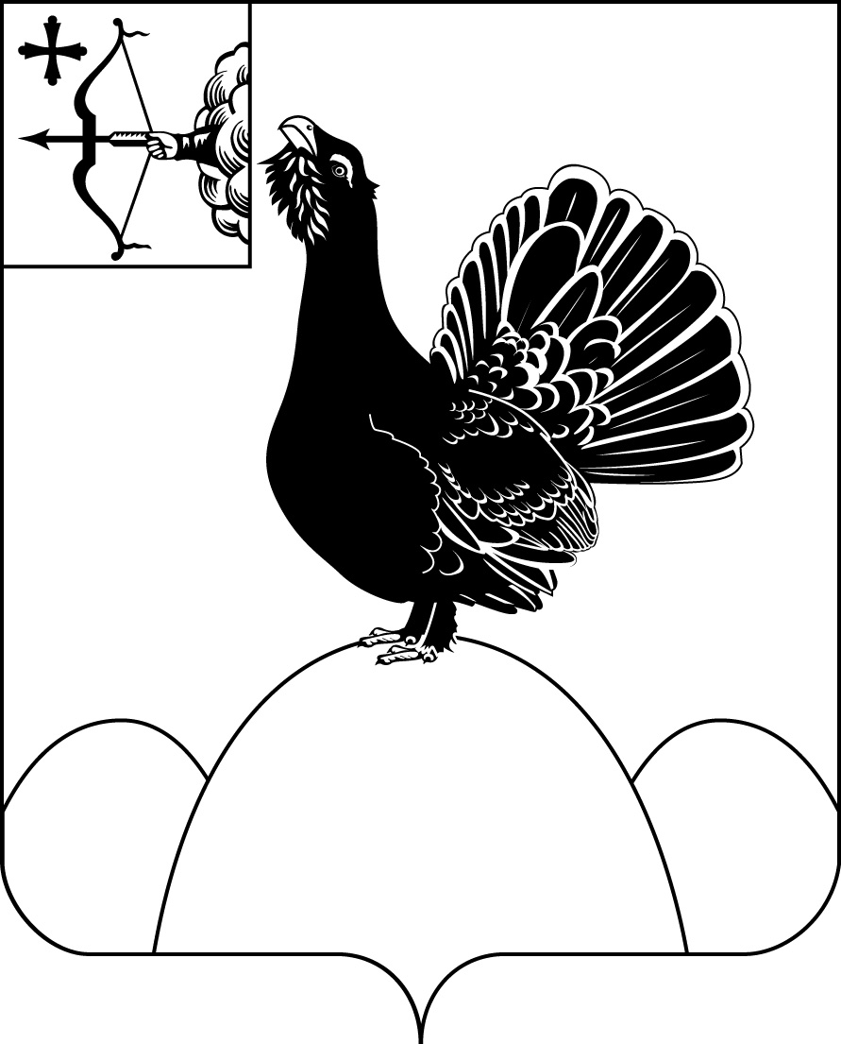
НАГОРСКАЯ РАЙОННАЯ ДУМА КИРОВСКОЙ ОБЛАСТИ
РЕШЕНИЕ
25.03.2022 № 8.8
пгт Нагорск
Об утверждении Кодекса этики депутата Нагорской районной Думы
В целях установления этических норм и правил поведения депутатов Нагорской районной Думы Нагорского муниципального района Кировской области для достойного выполнения ими своей деятельности, а также содействия укреплению авторитета представительных органов местного самоуправления, доверия граждан и обеспечения единых норм поведения, на основании Федерального закона от 06.10.2003 № 131-ФЗ «Об общих принципах организации местного самоуправления в Российской Федерации», Устава муниципального образования, Нагорская районная Дума РЕШИЛА:
1. Утвердить Кодекс этики депутата Нагорской районной Думы Кировской области согласно приложению.
2. Решение вступает в силу со дня официального опубликования.
Председатель  Нагорской районной Думы | Л.Р. Дударева
Глава Нагорского района | В.Е. Булычев
Подготовлено
Ведущий специалист
управления делами А.А. Качина
Согласовано
Заведующий правовым отделом Н.И. Кашин
Разослать: | прокуратура, правовой отдел
Подлежит опубликованию в Сборнике муниципальных актов органов местного самоуправления муниципального образования Нагорский муниципальный район Кировской области.
Подлежит опубликованию на официальном сайте муниципального образования Нагорский муниципальный район Кировской области.
Правовая антикоррупционная экспертиза проведена:
предварительная
заключительная

Приложение

к решению Нагорской
районной Думы
от 25.03.2022 № 8.8
Кодекс этики депутата Нагорской районной Думы
Настоящий Кодекс этики депутата Нагорской районной Думы Нагорского муниципального района (далее – Кодекс) направлен на определение моральных принципов и основных правил поведения, обязательных для депутата Нагорской районной Думы Нагорского муниципального района (далее – Нагорской районной Думы, депутат) при исполнении им своих депутатских полномочий.
Кодекс призван обеспечить уважение к депутатам, содействия укреплению авторитета представительных органов местного самоуправления, доверия граждан и обеспечения единых норм поведения, а также устанавливает порядок разрешения возможных этических конфликтов между депутатами и меры ответственности за нарушение этических норм и требований, предусмотренных Кодексом.

1. Общие положения
1.1. Депутат осуществляет свою деятельность в соответствии с Конституцией Российской Федерации, федеральными законами, законами Кировской области, Уставом Нагорского района, Регламентом Нагорской районной Думы, иными правовыми актами и настоящим Кодексом.
1.2. Депутатская этика – это совокупность основных моральных и нравственных норм поведения депутатов при осуществлении ими депутатских полномочий.
1.3. В основе деятельности депутата лежит соблюдение следующих принципов:
- приоритет прав и свобод человека и гражданина;
- защита интересов населения Нагорского района;
- выражение интересов своих избирателей;
- гласность депутатской деятельности;
- объективность;
- соблюдение законов;
- следование нормам морали и нравственности, честности и порядочности.
1.4. Депутаты Нагорской районной Думы по своему статусу имеют равное положение.
1.5. Каждый депутат должен стремиться служить образцом исполнения своих депутатских полномочий.
1.6. Депутат должен воздерживаться от всякой деятельности и поступков, которые могут нанести ущерб его авторитету, авторитету районной Думы, а также Нагорского района в целом. Депутат должен в равной мере соблюдать собственное достоинство и уважать достоинство других депутатов, должностных лиц и граждан.
1.7. Депутат должен воздерживаться от действий, заявлений и поступков, способных скомпрометировать его самого, представляемых им избирателей, районную Думу и её органов.

2. Положения Кодекса этики депутата, относящиеся к деятельности депутата Нагорской районной Думы.
2.1. Каждый депутат содействует созданию в Нагорской районной Думе атмосферы доброжелательности, взаимной поддержки и делового сотрудничества.
2.2. Взаимоотношения между депутатами строятся на основе равноправия и уважительного отношения к другим депутатам независимо от их политической принадлежности.
2.3. Депутат должен строить свою работу на принципах свободного коллективного обсуждения и решения вопросов, уважения к многообразию мнений, не допускать конфликтов, искать пути преодоления разногласий среди депутатов путем дискуссии.
2.4. Депутат обязан всесторонне учитывать мнения других депутатов и интересы избирателей перед принятием решений. Депутат не может навязывать свою позицию посредством угроз, ультиматумов и иных подобных методов.
2.5. Депутат обязан участвовать в работе Нагорской районной Думы, его органов, данные в пределах их компетенции.
2.6. Депутат должен присутствовать на всех заседаниях Нагорской районной Думы, его органов, членом которых он является. Отсутствие депутата на вышеуказанных заседаниях допускается только по уважительным причинам (болезнь, отпуск, командировка и т. д.). О своем отсутствии депутат заблаговременно информирует соответственно председателя Нагорской районной Думы либо заместителя председателя Нагорской районной Думы с указанием причин отсутствия.
2.7. Участвуя в заседаниях Нагорской районной Думы и его органов, депутаты должны следовать принятому ими порядку работы в соответствии с Регламентом Нагорской районной Думы. Не допускаются индивидуальные и коллективные действия депутатов, направленные на срыв проведения заседаний: уход из зала заседания по другим мотивам, не признанными уважительными; выступления не по вопросу принятого на заседании порядка его работы, выкрики, прерывание выступающих, создание препятствий для выступающих, которым председательствующий на заседании предоставил слово.
2.8. Передача права голосования на заседаниях Нагорской районной Думы, его органов другому депутату не допускается.
2.9. Выступающий на заседании депутат не вправе употреблять в своей речи грубые, оскорбительные выражения, наносящие ущерб чести и достоинству граждан и должностных лиц, ненормативную лексику, призывать к незаконным действиям, допускать необоснованные обвинения.
2.10. Выступление на заседаниях Нагорской районной Думы и его органов допускается только с разрешения председательствующего. Депутаты обязаны выполнять указания председательствующего, данные в пределах его полномочий в соответствии с Регламентом Нагорской районной Думы.
2.11. Депутат не может разглашать сведения, которые стали ему известны в связи с осуществлением депутатских полномочий, если эти сведения:
- являлись предметом рассмотрения на закрытых заседаниях;
- относятся к охраняемой законом тайны личной жизни депутата и стали известны в связи с рассмотрением вопроса о нарушении депутатом настоящего Кодекса;
- составляют тайну личной жизни избирателя или иного лица и доверены депутату при условии их неразглашения.

3. Положения Кодекса этики депутата, относящиеся к взаимоотношениям депутата с избирателями.
3.1. Взаимоотношения депутата с избирателями должны строиться на основе вежливости, взаимного уважения и ответственности.
3.2. Депутат несет моральную ответственность перед своими избирателями за обещания, данные им в период предвыборной кампании.
3.3. Депутат обязан своевременно отвечать на обращения избирателей, внимательно изучать поступившие от них предложения, заявления и жалобы.
3.4. Депутат не может давать публичные обещания, которые заведомо не могут быть выполнены.
3.5. При проведении приема избирателей, встреч с ними депутату необходимо учитывать, чтобы дата, время и место встреч для общения были удобны для избирателей.
3.6. Депутат должен представлять избирателям полную, объективную и достоверную информацию о своей деятельности, отчитываться перед своими избирателями, периодически информируя их о своей работе через доступные для граждан средства массовой информации.
3.7. Депутат, представляя интересы своих избирателей, проявляет уважение, терпимость выдержку и корректность.
3.8. При личном общении с избирателями депутат должен стремиться быть образцом профессионализма, порядочности и справедливости.

4. Этика публичных выступлений депутата.
4.1. Депутат, выступая в средствах массовой информации, на собраниях, митингах и иных массовых мероприятиях, перед коллективами граждан с публичными заявлениями, комментируя деятельность государственных, муниципальных и общественных органов, организаций, должностных лиц, обязан использовать только достоверную информацию.
Выступления должны быть корректными, не порочащими честь и достоинство граждан, должностных лиц, деловую репутацию юридических лиц.
4.2. В случае использования в публичных выступлениях и заявлениях недостоверных фактов, а также унижения чести и достоинства граждан, должностных лиц, деловой репутации юридических лиц депутат обязан публично признать некорректность своих высказываний, принести извинения органам и лицам, чьи честь и достоинство были затронуты или юридическому лицу, деловая репутация которого была нарушена.
4.3. Депутат может выступать от имени Нагорской районной Думы лишь в случаях, если он официально уполномочен выражать мнение Нагорской районной Думы.

5. Финансовые и имущественные требования
5.1. Депутат не вправе использовать свой статус в личных целях, а также для деятельности, не связанной с исполнением депутатских полномочий.
5.2. Депутат не вправе использовать в целях, не связанных с осуществлением депутатской деятельности, имущество, в том числе транспортные средства, средства связи, оргтехнику, другое имущество, предоставленное ему для выполнения депутатских обязанностей.
5.3. Депутаты при осуществлении депутатской деятельности не должны совершать действий от имени и в интересах частных имущественных и финансовых интересов.
5.4. Депутат не вправе получать материальное вознаграждение за содействие принятию положительного решения по вопросам их интересов в Нагорской районной Думы или его органах.
5.5. Не допускается получение депутатом от лиц или организаций каких-либо услуг, льгот и привилегий, если они не входят в перечень льгот, предоставленных депутату на законном основании.
5.6. Депутат не вправе использовать свое положение для рекламы деятельности каких-либо организаций, а также выпускаемой ими продукции.

6. Использование депутатом получаемой информации
6.1. Депутат не вправе использовать предоставляемую ему государственными органами, органами местного самоуправления, организациями всех форм собственности, должностными лицами официальную служебную информацию для извлечения личной выгоды.

7. Порядок рассмотрения вопросов, связанных с нарушением настоящего Кодекса.
7.1. Рассмотрение вопросов, связанных с нарушением настоящего Кодекса, осуществляется постоянной комиссией по депутатской этике Нагорской районной Думы (далее Комиссия) или (в случаях, предусмотренных настоящим Кодексом) непосредственно Нагорской районной Думой.
7.2. Комиссия рассматривает случаи нарушения настоящего Кодекса:
- по поручению Нагорской районной Думы;
- по письменному заявлению (обращению), поданному в Нагорской районной Думу избирателем, депутатом Нагорской районной Думы (группой депутатов), депутатским объединением Нагорской районной Думы, иными лицами;
- на основании информации прокуратуры, правоохранительных органов, органов государственной власти и местного самоуправления.
Письменные заявления (обращения) рассматриваются при условии, что они содержат фамилию, имя, отчество обратившегося, его подпись, почтовый адрес, по которому должны быть направлены ответ, уведомление о переадресации обращения, дата, сведения о конкретных действиях депутата, которые являются основанием для подачи соответствующего заявления (обращения).
Рассмотрение вопроса осуществляется не позднее 30 дней со дня получения соответствующего заявления (обращения).
Допускается объединение нескольких заявлений (обращений) о привлечении одного и того же депутата к ответственности в одно рассмотрение.
7.3. Комиссия проводит открытые или закрытые заседания. По требованию депутата в отношении, которого рассматривается вопрос о нарушении настоящего Кодекса и полагающего, что обстоятельства связаны с охраняемой Конституцией Российской Федерации тайной его личной жизни и жизни других лиц, Комиссия проводит закрытое заседание. Указанное требование депутата удовлетворяется без голосования
7.4. Депутат, являющийся членом Комиссии, не участвует в голосовании на заседании Комиссии по вопросу о нарушении им настоящего Кодекса.
7.5. На заседание Комиссии по предварительному рассмотрению обращения (заявления), поручения Нагорской районной Думы должен быть приглашен депутат, действия которого являются предметом рассмотрения, заявители и другие лица, информация которых может помочь выяснить все необходимые обстоятельства и принять объективное решение. Отсутствие указанных лиц, надлежащим образом извещенных о времени и месте заседания Комиссии, не препятствует рассмотрению вопроса о привлечении депутата к ответственности за нарушение настоящего Кодекса по существу.
7.6. На заседании Комиссия:
- оглашает письменное обращение, информацию, заслушивает в случае необходимости заявителей, представителей прокуратуры, правоохранительных органов, органов государственной власти и органов местного самоуправления, заинтересованных лиц;
- заслушивает депутата, допустившего нарушение настоящего Кодекса;
- знакомится с документами, справками и другой необходимой официальной информацией.
7.7. По итогам рассмотрения заявления (обращения), информации, поручения Нагорской районной Думы Комиссия по этике вправе применить к нарушителю настоящего Кодекса меры воздействия:
- вынести депутату моральное осуждение,
- рекомендовать депутату принять меры по исключению случаев нарушений норм и правил этики.
При совершении депутатом проступка, позорящего честь и достоинство депутата, подрывающего авторитет Нагорской районной Думы, Комиссия - вправе вынести вопрос на обсуждение Нагорской районной Думы, информировать средства массовой информации и избирателей о недостойном поведении депутата.
7.8. Решение Комиссии принимается большинством голосов от установленного числа членов комиссии.
О принятом решении Комиссия сообщает лицу, подавшему обращение, направившему информацию, депутату, действия которого рассматривались, а также председателю Нагорской районной Думы.
7.9. Решение Нагорской районной Думы по вопросам нарушения депутатской этики депутатов может быть обжаловано в порядке, предусмотренном законодательством.
____________

